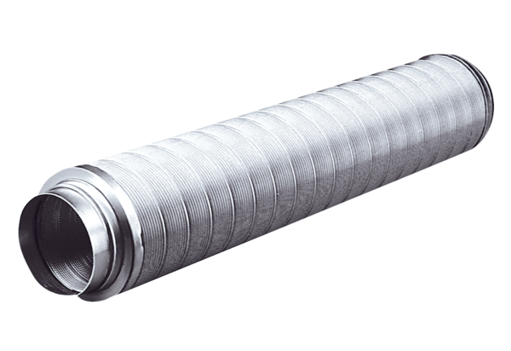Rurowy tłumik akustyczny RSR 16Opakowanie jednostkowe: 1 sztukaAsortyment: C
Numer artykułu: 0092.0314Producent: MAICO

